三环集团：隔膜片收入跟的是Bloom采购，不是装机
笃研究 | 2026年9月30日 | 电子元件／燃料电池
据两家公司年报，2023年到2025年，Bloom的产品收入由9.75亿美元增至15.31亿美元，三环集团对第一大客户的销售额却由4.49亿元降到3.31亿元。市场普遍把这位客户对应为Bloom。同一条供应链上，一头涨了五成多，一头降了四分之一，中间隔着几道常被忽略的换算。这几道换算，正在决定三环这块业务接下来两年的走法。
市场对三环这块业务的估算，建立在一个线性算法上。三环2025年9月在投资者互动平台上表示，公司与Bloom已建立长期合作关系，是Bloom燃料电池隔膜片的主要供应商。市场流行的算法是：Bloom每1GW装机对应12亿到15亿元的隔膜片价值量，三环占其中约八成，Bloom的装机增长多少，三环的隔膜片收入就同比例增长多少。这笔账从Bloom的装机量出发，直接落到三环的出货量上，中间省掉了三道换算：Bloom的电池片有一部分要用于在役机组的翻新，采购和验收之间隔着库存，单片功率和单价也一直在变。本文沿着这三道换算往下走，回答同一个问题：Bloom每多放量1GW，最终有多少、在什么时候变成三环的隔膜片收入。
一、隔膜片用量要按电池片产量算，比装机量高出三到六成
三环的隔膜片供给的是Bloom的电池片产线，而电池片并不全部变成新装机。隔膜片先制成电池片，再叠成电堆，最后装进系统交付给客户。Bloom对外公布的产能指的是电池片与电堆这一层，其中约25%到30%用于在役机组的翻新更换。按本报告估算，2025年四季度这一层的产能折年约0.8GW，形成收入的系统产能约占七成，全年验收约500MW。所以，隔膜片的需求要从电池片这一层算起，不能从验收量算起。
翻新占比可以用机队规模交叉验证。Bloom在2025年10月披露，累计部署规模约1.5GW。笃研究2025年12月17日发布的《Bloom Energy SOFC与燃气轮机LCOE对比分析》采用约5年的电堆平均寿命（基载工况口径），按这个寿命粗算，整个机队每年需要翻新的规模约0.3GW。这是一个上限，因为机队里相当一部分是近几年新装的机组，还没到更换期，实际翻新量会低于0.3GW。按25%到30%的比例推算，2025年的翻新量约0.16到0.24GW，正好落在这个上限之内，两种算法可以相互印证。据此，2025年Bloom电池片层的实际需求约为0.65到0.8GW，比约500MW的验收量高出三到六成，隔膜片的用量应以这个数为分母。
这一口径与笃研究此前对Bloom产能的判断并不矛盾。笃研究2025年10月25日发布的《Bloom Energy产能瓶颈与50亿美元豪赌的风险拷问》认为，Bloom宣称的约1GW产能是按年底冲刺速度外推出来的“短跑能力”，系统集成又高度依赖人工，真实可持续的产能被严重高估。那篇报告讨论的是形成收入的系统产能，本文测算隔膜片用量，针对的则是电池片层。电池片层的产出除了装进新系统，还要用于在役机组的翻新，所以系统层产能被高估，与电池片层的隔膜片用量高于验收量，两件事可以同时成立。
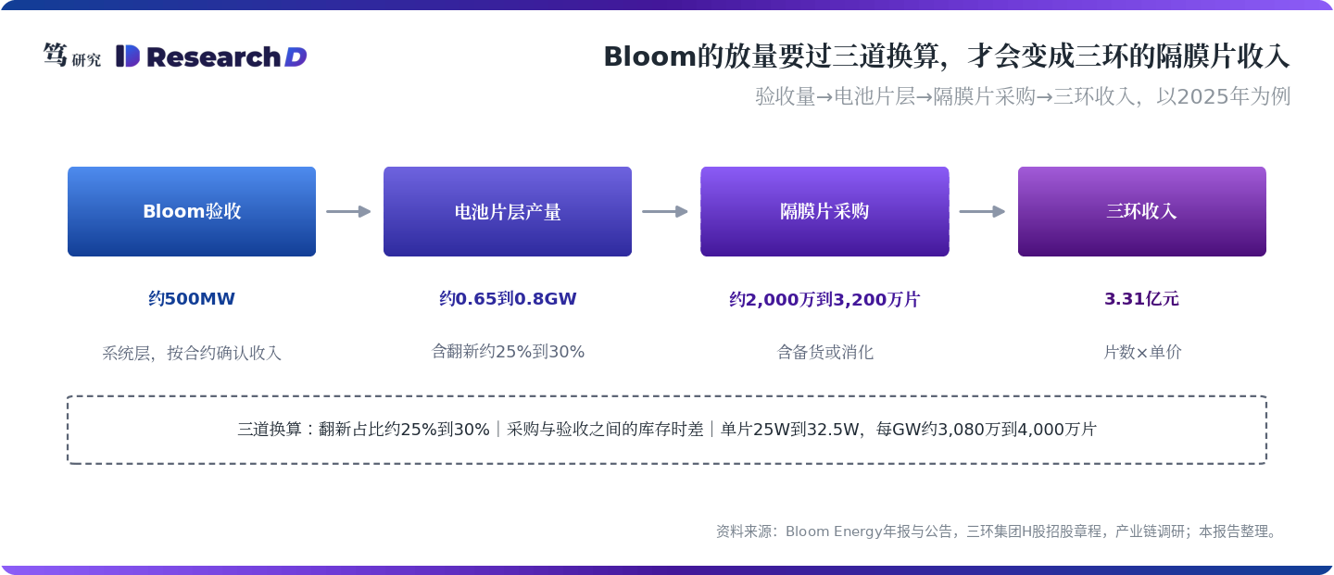
从隔膜片出厂到Bloom确认收入，中间隔着电池片和系统两层库存，所以三环的收入节奏由Bloom的采购决定，而不是由验收决定。Bloom部分合约在发货时就确认验收，但整体验收仍受现场服务和特种焊接人手的约束，电池片层的产出可以跑在系统层前面。这就在采购和验收之间形成了时差：Bloom提前备货时，三环的收入会被放大；Bloom消化库存时，三环的收入会被压低。回到开头的问题，Bloom的放量要先折成电池片层的需求，其中约四分之一来自翻新，再经过两层库存的缓冲，才会落到三环的收入上。2023年和2024年的一起一落，就是这种时差的结果。
二、2024年收入下滑，主要是Bloom在消化2023年的备货
2023年，三环一家的发货量已经接近甚至超过Bloom全年的电池片用量。Bloom年报显示，公司2023年验收268MW，2022年为228MW。当年新增装机规模小，翻新在电池片需求中的占比更高，按25%到45%取值，对应的电池片需求约0.36到0.49GW。三环当年对第一大客户的销售额为4.49亿元，单价按市场流传的25到30元区间假设，单片功率取25到32.5W，粗略计算相当于0.37到0.58GW的电池片，是Bloom全年需求的0.8到1.6倍。
Bloom自己的存货数据给出了同样的答案。同一年，Bloom的成品存货由0.58亿美元增至1.81亿美元，约为年初的三倍。三环的发货量和Bloom的存货是两组互不依赖的数据，却指向同一件事：2023年的采购里含有明显的备货成分。
2024年，三环对第一大客户的销售额下降约28%，时间上与Bloom成品存货的回落同步。Bloom年报显示，2024年末成品存货降至1.49亿美元，比上年末减少约18%。三环H股招股章程把2024年对美收入的减少解释为“电子及陶瓷材料的需求变动”，隔膜片所在的这一分部同期销量也下降约7%。与此同时，Bloom在2024年的产品收入仍增长约11%。终端在增长，采购在收缩，说明2023到2024年的一起一落主要是采购节奏的回摆，不是Bloom的需求在萎缩。所以，同样的放量，三环的收入可能提前一年到来，也可能推后一年兑现。
但库存消化解释不了2025年。2025年Bloom的产品收入增长约41%，三环的销售额只增长约2%。如果只是节奏问题，Bloom的收入加速之后，三环的销售额应该跟着回升。这一年的缺口，要到片数、单价和份额里去找原因。
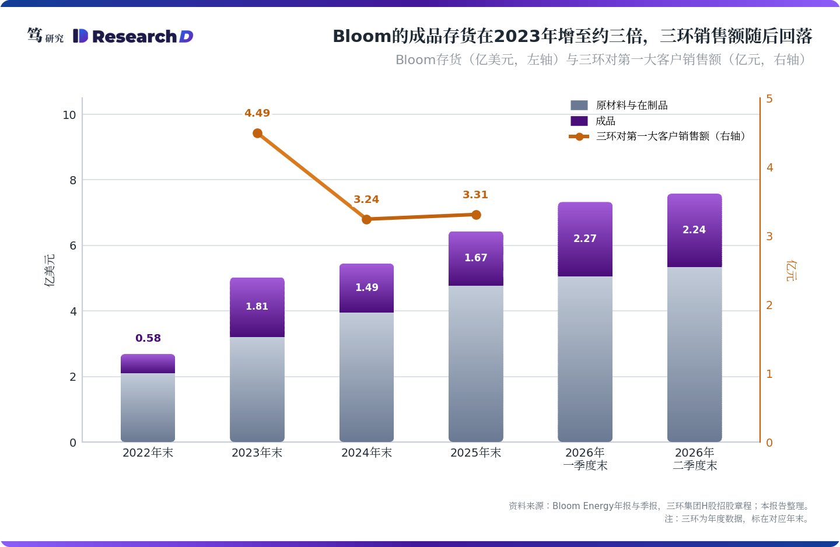
三、每GW折12亿到15亿元的算法偏高，合理区间约6亿到10亿元
三环的销售额等于片数乘单价，片数折成GW还要乘单片功率，份额只是其中一个变量。2025年Bloom电池片层的需求约0.65到0.8GW，三环对第一大客户的销售额为3.31亿元。要从这两个数倒推三环的份额，必须同时知道单价和单片功率，而这两项都没有一手披露。换个角度看，2025年的缺口只能来自三个变量中的一个或几个：单价下降、单片功率提升，或者份额下降。
单价和单片功率各取一组假设，倒推出来的覆盖率就在三成到八成之间摆动。单片功率目前有两个口径。做空机构Hunterbrook在7月8日发布的调查报告中，援引Bloom在2021年的一份技术材料，给出每片约25W的口径（这是转引，本报告未见该材料原件）；从产品配置看，约65kW对应2,000片电池片，也就是每片约32.5W。估算显示，只有单价约20元、单片约32.5W时，三环对Bloom电池片需求的覆盖率才接近八成，其余组合落在三成多到六成多之间。反过来说，如果三环的份额仍在八成，单价就必须已经降到20元左右、单片功率升到32.5W左右，这本身就意味着价格和功率两端都已经变了。
另有两处方向相反的偏差，使得单靠收入倒推无法识别份额的变化。一方面，2024到2025年Bloom仍在消化2023年的备货，三环的发货低于Bloom当年的实际消耗，会让倒推出来的覆盖率偏低；另一方面，第一大客户的销售额可能包含隔膜片以外的陶瓷件，双方的合作最早是从氧化铝陶瓷开始的，这又会让倒推值偏高。两处偏差的大小都无法从公开数据中拆分出来。所以，仅凭收入倒推，既不能证明三环的份额在2025年已经明显下降，也不能证明它仍然维持在八成。
单片功率提升意味着Bloom每GW需要的隔膜片更少，市场算法在单价和单片功率两端都偏高。每GW对应12亿到15亿元的算法，隐含的是单片25W、单价30到37.5元。估算显示，单片25W、单价25元时，每GW隔膜片价值量约10亿元；单片32.5W、单价20到25元时，约6亿到8亿元。也就是说，还没谈到份额，市场口径就已经比本报告测算的区间高出至少两成。所以，Bloom每多放量1GW，对应的隔膜片价值量约6亿到10亿元，三环能拿到多少还要再乘以它的份额；而份额会不会变、变多快，要从二供的产能和合规条件去看。
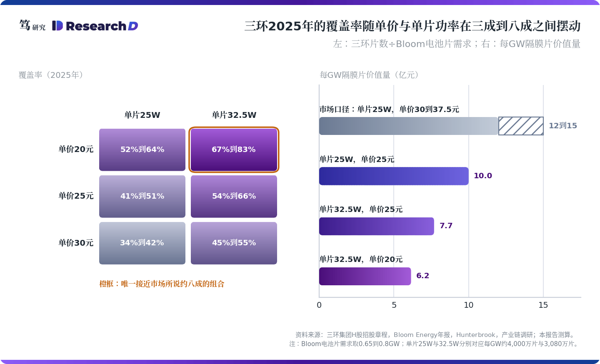
四、二供分走的是增量：三环份额会降，出货量未必降
电池片层将成为Bloom下一阶段的扩产瓶颈，引入第二来源首先是产能安排，而不是冲着替换三环去的。从扩产节奏看，Bloom在未来两年会首次遇到电池片与电堆的制造约束，烧结速度是关键环节，第二来源已经在推进。Bloom的2026年二季度季报在供应链部分写明，公司正在为单一或有限来源的部件认证多家供应商。首尔经济新闻7月29日报道，韩国Amosense已向Bloom交付首批SOFC陶瓷基板，在Bloom采用的电解质支撑型结构里，这就是承载电池片的隔膜片；据该报道，客户在首批验证完成之前就要求Amosense扩产。
隔膜片市场体量小、技术门槛中等，三环的优势主要在成本。三环当年是利用富余产能、改造设备切入这一市场的；美国CoorsTek具备制造能力，日本厂商在人工、折旧与场地成本上不占优势。这意味着，只要Bloom愿意分出订单并承担验证成本，二供就进得来，进来的节奏跟着Bloom的扩产节奏走。
Amosense满产后只能覆盖Bloom在2027年需求的一成左右，区分补充产能和替代产能，要看它的下一轮扩产。据首尔经济新闻报道，Amosense计划在三季度内把月产能由20万片扩到60万片，满产年化约720万片。按本报告的需求测算，这相当于Bloom在2026年电池片需求的11%到18%，由于下半年才开始爬坡，全年实际占比会低于这一区间；到2027年，这一比例降到6%到12%。反过来算，任何一家二供想在2027年拿到两成份额，月产能需要约100万到200万片，是Amosense扩产后规模的近两倍到三倍多。
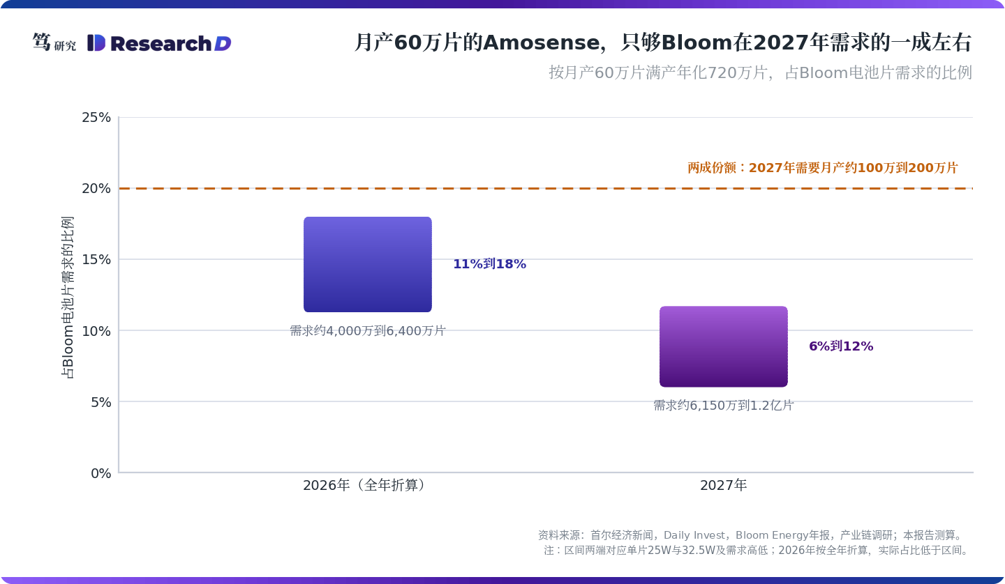
三环份额下降的快慢，取决于泰国扩产能不能跟上Bloom的增量。估算显示，2027年Bloom电池片需求将比2025年增加约3,700万到9,400万片。按2025年3.31亿元的销售额和20到30元的单价粗略折算，三环当年约供货1,100万到1,650万片；要在2027年守住八成份额，供货量需要提高到约4,900万到9,600万片，是2025年的约3到9倍。三环供应Bloom的隔膜片主要由泰国子公司Glory Winner (Thailand)生产，Hunterbrook援引贸易数据称，2024年7月至2025年11月，这家子公司向Bloom发运了超过154吨陶瓷电解质隔膜片。扩产也放在泰国：三环2026年3月在投资者互动平台上表示，部分H股募集资金将用于泰国燃料电池项目扩建。按H股招股章程，所得款项净额的约41.2%，也就是29.001亿港元（未计超额配股权），投向泰国与德国的新建和扩建项目，燃料电池项目扩建排在四个项目的首位，其余三项是高精度压电式微点胶系统、数据中心相关电子元件和通信器件，各项分配金额没有披露。
这意味着二供分走的主要是三环产能覆盖不到的增量。2027年Bloom新增的需求量，比2025年整个市场的规模还大，单靠一家供应商很难全部接住。所以三环的份额会下降，但只要泰国扩产按期落地，它的绝对出货量仍可能增长。回到开头的问题：Bloom新增的每1GW里，会有一部分流向二供，三环拿到的比例在下降，拿到的片数却未必减少。
五、2027年的份额看产能，2028年前后的份额看合规
隔膜片成本约为税收抵免额的十分之一，这决定了合规一旦出问题，三环的成本优势很难补回来。美国《大而美法案》规定，2025年底之后开工的燃料电池项目可以按48E条款获得固定30%的投资税收抵免，不以现行工资与学徒要求为条件，也不能叠加国内含量、能源社区等加成；同时，这项抵免适用受禁外国实体（PFE）的“实质性援助”（material assistance）规则。按单价25元、单片25到32.5W计算，隔膜片成本约每千瓦110到140美元，约占系统售价的3%到4%；按每千瓦3,300到3,600美元的系统价格估算，对应的抵免约每千瓦1,000到1,500美元，具体取决于这一价格是否已扣除抵免。换句话说，三环在隔膜片上能替Bloom省下的钱，远小于抵免资格本身的价值。
门槛按开工年份逐年抬升，合规是一个慢变量。按照法案，燃料电池项目的非受禁实体成本占比（MACR）须达到开工年份对应的门槛：2026年40%，2027年45%，2028年50%，2029年55%，2030年起60%。美国国税局2026年2月12日发布的Notice 2026-15只是过渡期指引，现有安全港表不覆盖燃料电池，燃料电池项目需要按实际直接成本计算这一比例；法律要求财政部在2026年12月31日前发布正式的安全港表。Bloom在2025年年报中表示，考虑到供应链的布局，预计相关规定不会限制公司产品获得抵免。单看隔膜片，它的成本占比远不足以让Bloom跌破门槛。问题在于得失不对称：换掉一家受禁实体供应商，代价是一轮认证和一部分成本；失去抵免，代价是每千瓦上千美元。本报告判断，这笔账会在门槛抬到50%以上、Bloom新一代产品在2028年前后重新认证时，真正进入供应商的选择。所以，2027年的份额由产能决定，2028年前后的份额由合规决定。
二供也没有让Bloom脱离中国供应链，原料环节绕不开。Hunterbrook在7月8日的报告中列出了Bloom供应链里四条与中国相关的钪路径：氧化钪直接运往Bloom在特拉华州的工厂，以及含钪陶瓷和粉体经泰国、日本、韩国的中间环节流入。泰国一路对应三环的子公司；韩国一路对应Amosense，Hunterbrook称，Amosense的粉体供应商KV Materials由中国资本控股。这家公司前身是三星康宁先进玻璃的靶材事业部，2020年被中国稀有金属企业收购；按Hunterbrook的报告，它在2025年向母公司旗下的香港子公司采购了1,270亿韩元（约8,300万美元）的货物。这使得Amosense替代的只是制造主体，钪和粉体环节没有变化，一旦合规审查延伸到原料层，它面对的约束与三环相同。
钪的出口管制则从中国一侧卡住了同一条链。按商务部、海关总署2025年第18号公告，钪（包括金属钪、钪合金、钪靶、氧化钪及含钪化合物，含粉末形态）自2025年4月起实行出口许可管理，这项要求没有被暂停，目前仍然有效。按Hunterbrook对三环招股文件的引述，泰国子公司的原材料和设备由国内母公司供应。只要原料出自中国，三环泰国工厂和Amosense的原料链条都要经过这道许可。另一项常被提到的管制，是商务部2025年第61号公告的域外“0.1%价值占比”规则，它已按2025年第70号公告暂停到2026年11月10日（美方9月24日称，双方同意把休战期延长两个月至2027年1月10日，截至发稿未见中方就此发布正式公告）；从公告附件列举的物项看，这条规则针对的是境外制造的稀土永磁材料和稀土靶材，并不直接覆盖SOFC隔膜片。所以，对Bloom每多放量的1GW而言，2027年之前决定三环份额的是泰国产能，2028年前后决定份额的将是美国的合规规则，而中国一侧的出口许可，对三环和二供是同一道约束。
六、投资含义：隔膜片2026年高增，但在三环利润中占比不到一成
从预付款和存货看，Bloom在2026年提前锁定了电池片层的供应，三环隔膜片收入预计高增，份额变化很难在今年的收入里体现。按Bloom二季度10-Q附注，分列在预付费用及其他流动资产、其他长期资产中的供应商预付款（vendor advances）合计，由2025年末约0.18亿美元升至6月末约1.43亿美元，公司的解释是按商业安排为未来采购向部分供应商预付了款项；同期原材料存货由3.52亿美元增至4.51亿美元，增长约28%。需求端也在加速：Bloom二季度收入10.65亿美元，同比增长约166%，公司把2026年全年收入指引上调至39亿到42亿美元，中值对应同比增长约一倍。这与情景表中2026年电池片层需求约为2025年两倍的假设相吻合。
市场上还有三环在2025年底签下超过10亿元订单的说法，目前没有公告可以印证。按本报告的测算，如果三环2026年的隔膜片收入达到约11亿元，按25元计约4,400万片，相当于Bloom当年电池片需求的七成到一倍以上。这意味着Bloom的采购会再次跑在消耗前面，与2023年的备货形态一致。所以，本报告只把这一口径作为上限参照，不纳入基准情景。
即使隔膜片收入在2026年达到2025年的两倍以上，对三环利润的贡献也在一成以内。以基准情景的约8.9亿元和上限参照的约11亿元为区间，按20%到30%的净利率估算（三环上半年的归母净利率约30%），对应净利约1.8亿到3.3亿元。三环2026年半年报显示，营收64.23亿元、归母净利19.32亿元，同比分别增长54.82%和56.18%。按上半年简单年化，全年归母净利约38.6亿元，隔膜片的利润贡献约为4.6%到8.5%。
三环2026年的利润增长主要来自MLCC和光通信，与Bloom没有直接关联。半年报把增长归因于MLCC，以及插芯、套筒等光通信产品。第一大客户在三环营收中的占比，也已由2023年的7.85%降至2025年的3.67%。所以，隔膜片份额的变化会影响电子及陶瓷材料分部的增速，但改变不了三环整体利润的走向；如果把三环当作Bloom的线性映射来定价，放大的是一块利润占比不到一成的业务。
2027年，三环要同时面对份额和采购节奏两项考验，翻新需求则提供了一部分用量下限。份额的变化方式见第四节。节奏方面，如果Bloom系统层的爬坡慢于电池片层，2027年可能重演2024年的采购消化，这正是情景表中2027年区间明显变宽的原因。另一方面，约四分之一的隔膜片需求挂在存量机队上。从运行工况看，数据中心的负载波动会放大反应器内的温度变化，电堆衰减可能加快，寿命可能短于基载工况下的约5年。这与笃研究2025年11月5日发布的《Bloom Energy：技术先锋，还是包装高手？》系列报告二的判断一致：混合储能方案没有从根本上解决热机械退化。对Bloom，这是全生命周期成本的压力；对隔膜片供应商，这是耗材需求。所以，Bloom每多放量1GW，在2026年会以快于装机的速度变成三环的收入，到2027年则可能慢于装机，用情景区间而不是单一数字来刻画这块收入，更符合它的实际形成方式。
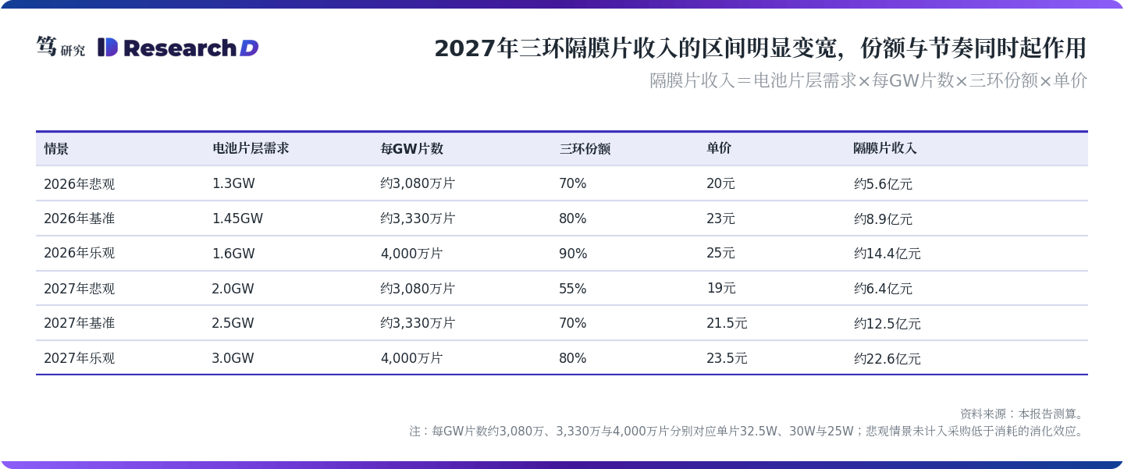
对产业链上的其他公司，含义各不相同。对Bloom，电池片层备货和供应商预付款是需要跟踪的营运资本信号，一旦它们持续快于产品收入，2027年的采购消化风险就会上升；对Amosense，满产后的份额会随Bloom扩产被摊薄，而它的原料链条同样绕不开中国环节。
七、跟踪验证：先看三环与Bloom的三季报，再看二供是否再扩产
验证按时间分三步：10月下旬的三环三季报、10月29日的Bloom三季报，以及11月中旬的Amosense三季报。三环看电子及陶瓷材料分部或隔膜片收入的环比变化，以及投资者互动平台上的口径；Bloom看原材料存货、供应商预付款、产品收入和与供应商相关的表述，具体日期以公司公告为准；Amosense看SOFC收入，以及是否宣布新一轮扩产。政策上有两个时间点：11月10日是第61号公告等稀土管制措施暂停期的到期日，看中方是否公告续期；12月31日是美国财政部发布受禁外国实体安全港表的法定期限，看新表是否覆盖燃料电池。
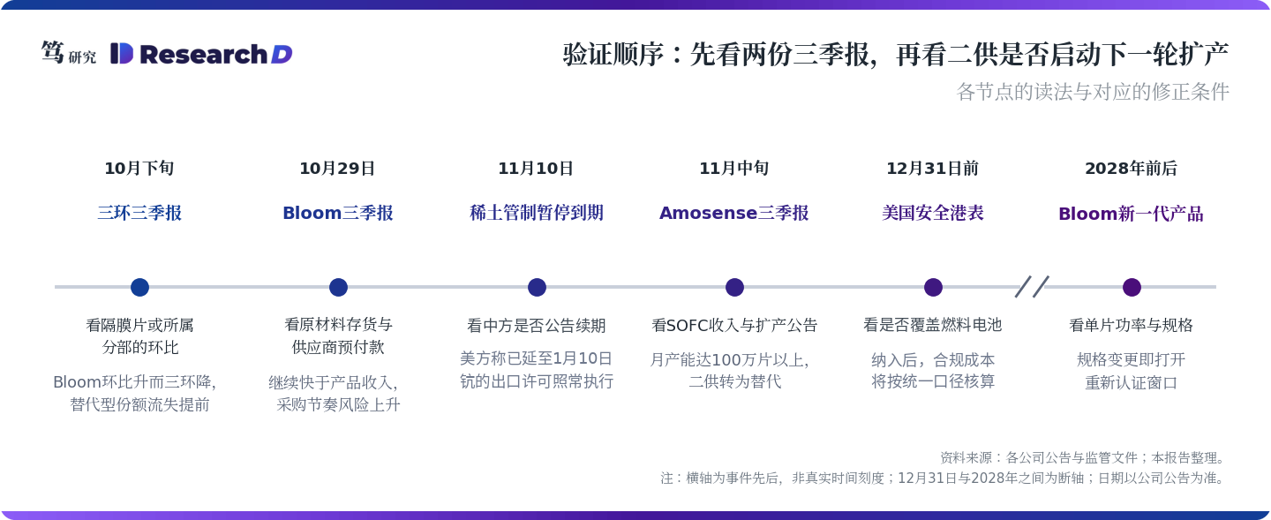
出现以下任一情况，本报告的判断需要修正。第一，三环隔膜片收入在Bloom产品收入环比上升的季度出现环比下降，说明替代型的份额流失提前到来。第二，任一二供宣布月产能达到100万片以上，2027年的份额假设需要下调。第三，单价与单片功率得到一手确认后，如果2025年的覆盖率低于五成，说明份额在2025年已经实质下降，第三节的判断需要改写。第四，Bloom披露完成电解质第二来源的认证，或者改变“相关规定不会限制产品获得抵免”的表述，把受禁外国实体合规写入风险披露。另外，如果Bloom的原材料存货与预付款在2027年上半年仍快于产品收入增长，采购节奏的风险也会随之上升。
八、风险因素：上行看Bloom扩产与机队衰减，下行看合规、钪与采购节奏
上行风险来自Bloom扩产与机队衰减两端。Bloom在2027年的电池片层产能兑现快于预期；数据中心工况下电堆衰减加快，翻新占比上升；三环泰国扩产按期落地，2027年维持七成以上份额；二供良率爬坡受阻。
下行风险集中在合规、钪供应和Bloom自身的采购节奏。受禁外国实体规则的门槛提前触线，或者正式安全港表对燃料电池部件的受禁成本取值偏高；钪的出口许可审批收紧，或者第61号公告暂停到期后恢复实施并扩大适用范围，三环泰国产线与Amosense的原料链条会同时受影响；Bloom新一代产品提高单片功率或变更规格；Bloom系统层受天然气管道、空气许可与现场服务约束，采购进入消化期；隔膜片单价继续下调。
附：文中出现的中国公司
三环集团（潮州三环（集团）股份有限公司，300408.SZ；06951.HK）
Glory Winner (Thailand) Co., Ltd.（三环集团在泰国的全资孙公司）
KV Materials（注册于韩国，2020年被中国企业收购，由中国资本控股）
本文基于公司公告、监管文件、公开报道与产业链调研整理。以上内容不构成任何投资建议，请风险自担。

